人教版必修3 第9章 静电场及其应用·落选题清单（25题）

超纲

原位置：讲和练·练习59｜删除原因：需用到"电势"（电势高低比较）；教材位置：人教版必修3第10章10.1电势能和电势；转投：已并入第10章转投暂存

59．如图所示，长为L的导体棒$AB$原来不带电，现将一个带正电的点电荷Q放在导体棒的左侧$BA$延长线上的C点，且C点距离导体棒的A端为R，O为$AB$的中点。当导体棒达到静电平衡后，下列说法正确的是（ ）
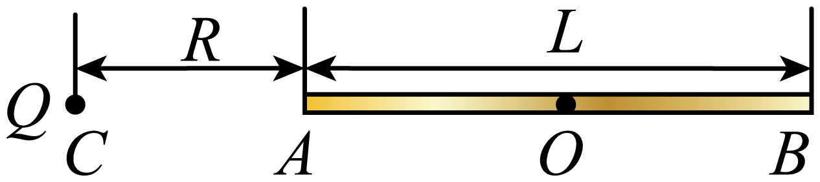
A．导体棒A端电势低，B端电势高
B．导体棒A端带正电，B端带负电
C．感应电荷在O点的场强方向由O点指向A
D．感应电荷在O点的场强大小$E=\frac{4kQ}{4R^{2}+L^{2}}$
【答案】C 【难度】0.65 【知识点】静电平衡、利用静电平衡求场强
【详解】A．金属棒达到静电平衡时，整个金属棒是一个等势体，则金属棒上A点的电势等于$B$点的电势，故A错误；
B．金属棒达到静电平衡，由于感应起电A端带负电，$B$端带正电。故B错误；
CD．静电平衡时金属棒内各点的场强为零，棒上感应电荷在棒内中点$O$产生的场强大小与点电荷$+Q$在该处产生的电场强度大小相等，方向相反，则感应电荷在$O$点产生的场强方向为由$O$指向$A$，电场强度大小为
$E=k\frac{Q}{{\left(R+\frac{L}{2}\right)}^{2}}$
故C正确，D错误。
故选C。

高度重复

原位置：讲和练·练习8｜删除原因：与保留题7（简单卷）同知识点＋题型＋解法，仅换情境外壳

8．如图所示，用起电机使金属球A带正电，将A靠近验电器上的金属小球B，则（ ）
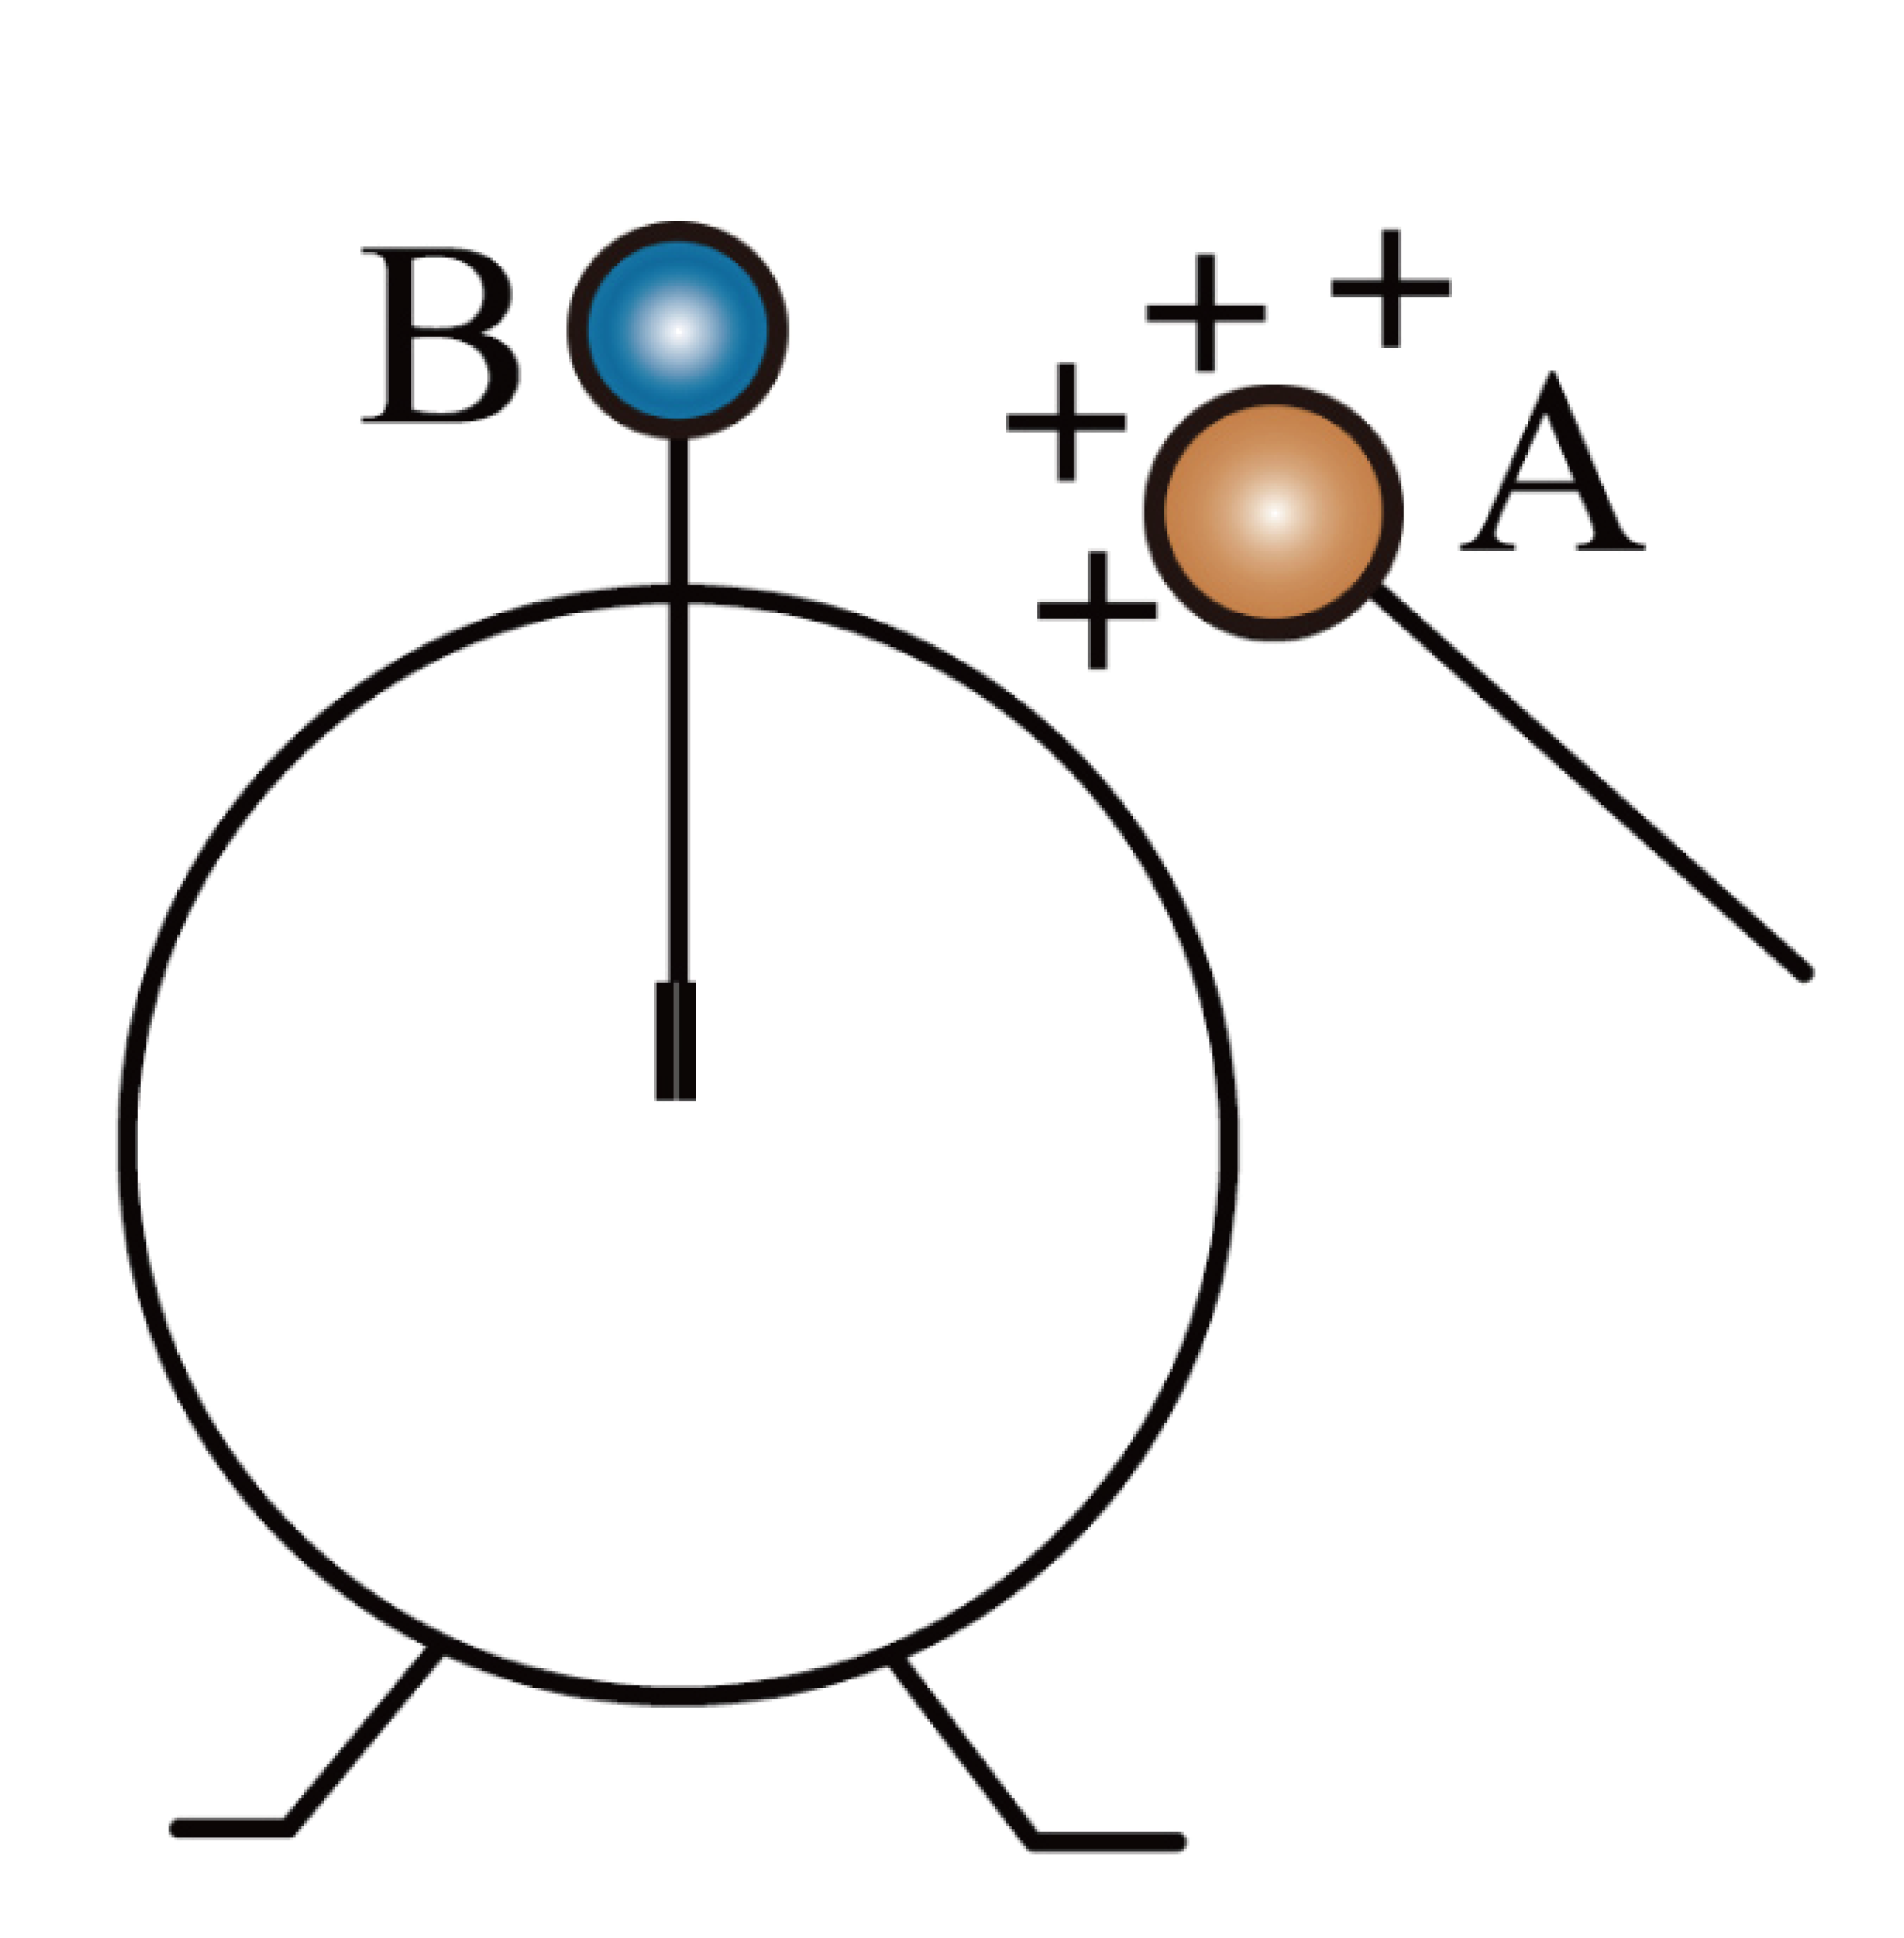
A．验电器的金属箔不会张开，因为球A没有和B接触
B．验电器的金属箔张开，因为整个验电器都带上了正电
C．验电器的金属箔张开，因为验电器下部的箔片都带上了正电
D．验电器的金属箔张开，因为整个验电器都带上了负电
【答案】C 【难度】0.65 【知识点】感应起电
【详解】把一个带正电的金属球A，靠近验电器的金属小球B，验电器的金属小球由于静电感应，会带上负电荷，金属箔会带上等量正电荷，所以验电器的金箔张开，而整个验电器不带电。
故选C。

原位置：讲和练·练习15｜删除原因：与保留题17（中档卷）同知识点＋题型＋解法，仅换数据

15．真空中，两个半径为r的金属球，其球心相距3r，现使两球带上等量的电荷量Q，静电力常量为k，关于两球之间的静电力说法正确的是（ ）
A．若两金属球带同种电荷，两金属球间的静电力为斥力，大小为$k\frac{Q^{2}}{9r^{2}}$
B．若两金属球带同种电荷，两金属球间的静电力为引力，大小大于$k\frac{Q^{2}}{9r^{2}}$
C．若两金属球带异种电荷，两金属球间的静电力为引力，大小大于$k\frac{Q^{2}}{9r^{2}}$
D．若两金属球带异种电荷，两金属球间的静电力为引力，大小小于$k\frac{Q^{2}}{9r^{2}}$
【答案】C 【难度】0.85 【知识点】非点电荷间库仑力的计算
【详解】AB．根据同种电荷相互排斥可知若两金属球带同种电荷，两金属球间的静电力为斥力，由于同种电荷相互排斥，所带电量集中在两球的外侧，两球上电荷间的平均距离大于3r，则根据库仑定律可知两球间的静电力满足
$F<\frac{kQ^{2}}{{\left(3r\right)}^{2}}=\frac{kQ^{2}}{9r^{2}}$
故AB错误；
CD．根据异种电荷相互排斥可知若两金属球带异种电荷，两金属球间的静电力为引力，由于异种电荷相互吸引，所带电量集中在两球的内侧，两球上电荷间的平均距离小于3r，则根据库仑定律可知两球间的静电力满足
$F>\frac{kQ^{2}}{{\left(3r\right)}^{2}}=\frac{kQ^{2}}{9r^{2}}$
故C正确，D错误。
故选C。

原位置：讲和练·练习38｜删除原因：与保留题37（简单卷）同通式（对称场强矢量合成），仅换几何外壳

38．如图，电荷量均为$q(q>0)$点电荷固定在等边三角形两个顶点上，A是三角形的另一个顶点，此时三角形中点O的电场强度大小是E，若在A点再放一个电荷量为$+2q$的点电荷，则O点的电场强度大小是（ ）
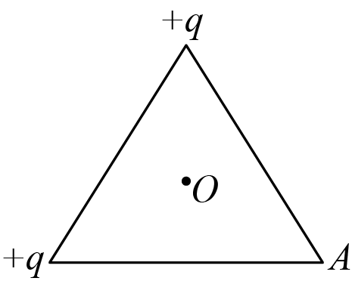
A．E B．$2E$ C．$3E$ D．$4E$
【答案】A 【难度】0.65 【知识点】电场强度的叠加法则
【详解】设$O$点到三角形的顶点的长为$L$，则两个正电荷在O点的合场强为
$E=2\frac{kq}{L^{2}}cos{60}^{∘}=\frac{kq}{L^{2}}$
方向指向A点，A点的+2q的点电荷在O点的场强为
$E_{1}=\frac{2kq}{L^{2}}=2E$
与E的方向相反，则O点的电场强度大小是
$E_{0}=E_{1}−E=E$
方向沿着AO方向向外。
故选A。

原位置：讲和练·练习52｜删除原因：与保留题51（中档卷）同通式（电场线与轨迹定性分析），仅换情景

52．带电粒子仅在电场力作用下，从电场中a点以初速度v₀进入电场并沿虚线所示的轨迹运动到b点，如图所示，则从a到b过程中，下列说法正确的是（ ）
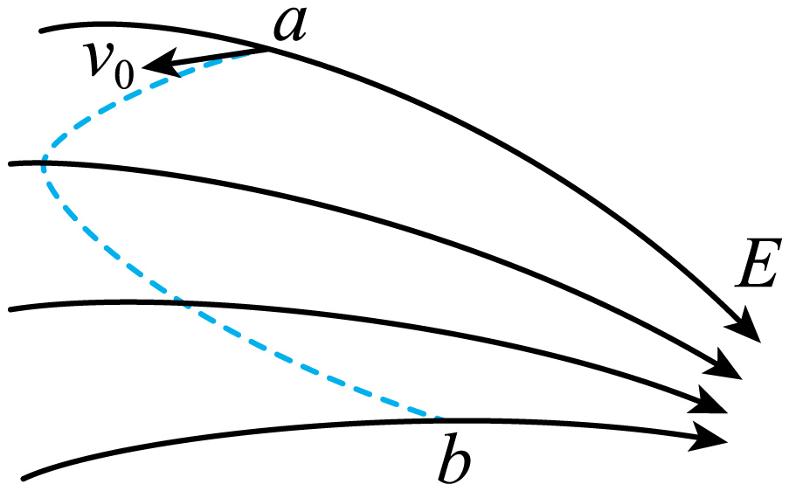
A．粒子带负电荷
B．粒子先加速后减速
C．粒子加速度一直增大
D．粒子的动能先减小后增大
【答案】D 【难度】0.65 【知识点】电场线、等势面和运动轨迹的定性分析
【详解】A．带电粒子在a点时，所受电场力的方向需指向运动轨迹的凹侧，故带电粒子所受电场力的方向与场强方向相同，粒子带正电荷，A错误；
B．粒子所受合外力的方向与速度的方向的夹角先为钝角再为锐角，带电粒子先减速再加速，B错误；
C．带电粒子先从电场线密的地方往电场线疏的地方运动，再从电场线疏的地方往密的地方运动，粒子所受电场力先减小后增大，因此加速度先减小后增大，C错误；
D．粒子所受合外力的方向与速度的方向的夹角先为钝角再为锐角，带电粒子先减速再加速，即粒子的动能先减小后增大，D正确；
故选D。

原位置：讲和练·练习65｜删除原因：选项内容与保留题56（简单卷）大面积重合（燃气灶点火器／输线上方导线）

65．以下实际应用是利用静电屏蔽的是（ ）
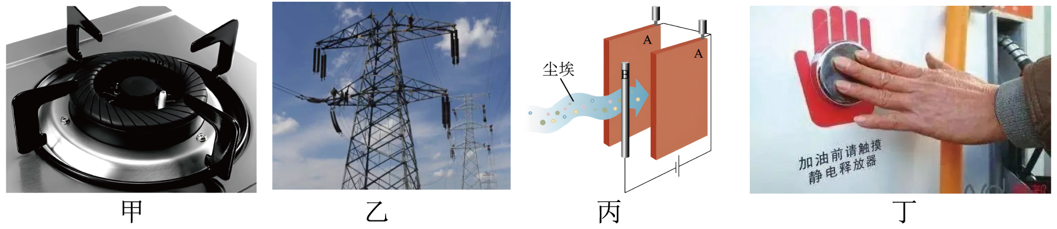
A．甲图中，燃气灶点火器的放电电极是钉尖形
B．乙图中，野外高压输电线上方有两根导线跟大地相连
C．丙图中，带电的灰尘经过静电除尘装置
D．丁图中，工作人员给汽车加油前先要碰一下静电释放器
【答案】B 【难度】0.85 【知识点】电荷间相互作用、接触起电、静电屏蔽、尖端放电
【详解】A．甲图中，燃气灶点火器的放电电极是钉尖形，运用的是尖端放电的原理，故A错误；
B．高压输电线线塔上有三根较粗的输电线，其上方还有两条较细的电线，它们与大地相连形成一个稀疏的金属"网”，利用的是静电屏蔽的原理，故B正确；
C．丙图中，带电的灰尘经过静电除尘装置，运用的是异种电荷相吸的原理，故C错误；
D．丁图中，工作人员给汽车加油前要触摸一下的静电释放器，是应用了接触起电现象，故D错误。
故选B。

组合内让位

原位置：讲和练·例题1｜删除原因：让位于组合「9.1起电方式定性判断」保留题3（简单卷）

1．将塑料带一端打结，另一端撕开多条，用毛巾反复摩擦塑料带；用毛巾多次摩擦PVC管，将塑料带往上抛，PVC管放在塑料带下方，可观察到塑料带化身为“章鱼”在空中漂浮。则（ ）
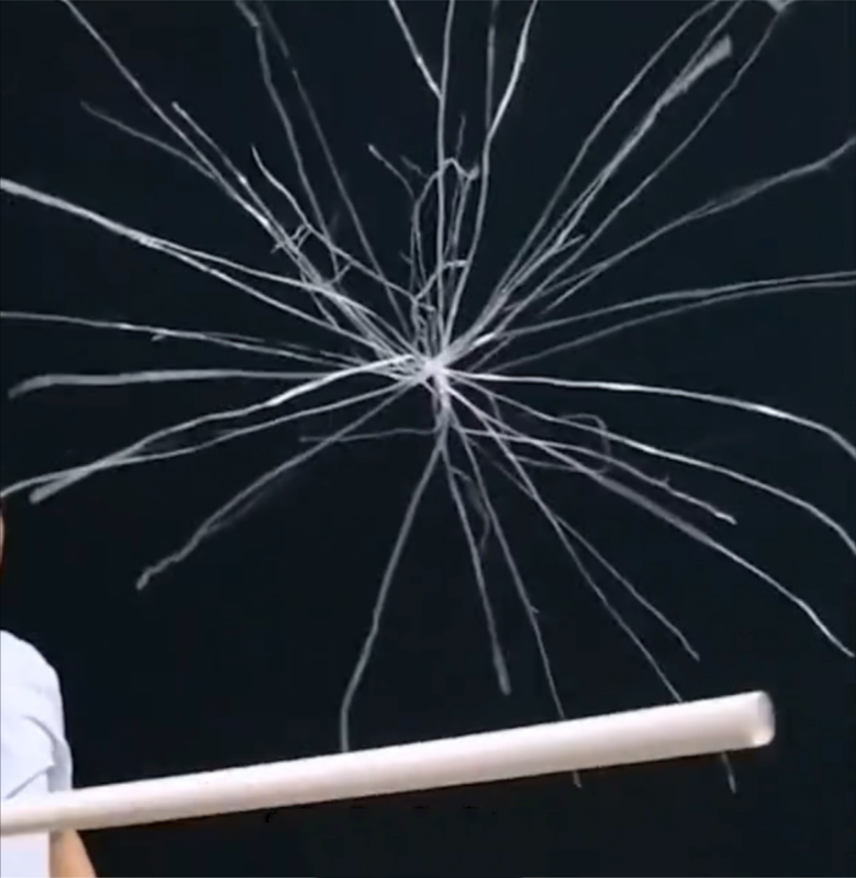
A．毛巾与塑料带带同种电荷
B．PVC管与塑料带带同种电荷
C．毛巾与塑料带摩擦时产生了电荷
D．塑料带会张开是因为受到了PVC管对它的吸引力
【答案】B 【难度】0.85 【知识点】摩擦起电
【详解】AC．毛巾与塑料带摩擦时并没有产生电荷，而是电子从一个物体转移到另一个物体上，毛巾与塑料带带异种电荷，故AC错误；
B．用毛巾摩擦后，PVC管与塑料带带同种电荷，两者间相互排斥，从而使塑料带化身为“章鱼”在空中漂浮，故B正确；
D．塑料带会张开是因为带上同种电荷相互排斥，向四周散开，故D错误。
故选B。

原位置：讲和练·练习4｜删除原因：让位于组合「9.1接触起电计算」保留题2（中档卷）；建议加留候选

4．如图所示，A、B是两个完全相同的带绝缘棒的金属小球，A球所带电荷量为-1.6×10⁻⁹C，B球不带电。现将A、B接触后再分开，则（ ）
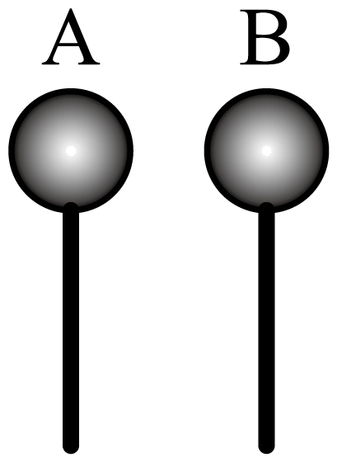
A．A、B接触前，B球上没有电子
B．A、B接触前，A球上有1×10¹⁰个电子
C．A、B接触时，A 球失去1×10¹⁰个电子
D．A、B接触时，B球得到5×10⁹个电子
【答案】D 【难度】0.85 【知识点】接触起电
【详解】A．B球不带电，表明B呈现电中性，但是B球上仍然有电子，故A错误；
B．A、B接触前，A球所带电荷量为-1.6×10⁻⁹C，表明A上的净电荷量为-1.6×10⁻⁹C ，其对应的电子的数目为
$\frac{1.6×{10}^{−9}}{1.6×{10}^{−19}}=1×{10}^{10}$
该电子数目是净电荷量对应的电子数，A球上实际上的电子数还包含净电荷之外的与正电荷量大小相等的电子，即A球上的电子数大于1×10¹⁰个，故B错误；
C．由于A、B完全相同，根据接触起电规律，A、B接触后，A失去电荷量为-8×10⁻¹⁰C，则A 球失去的电子数目为
$\frac{8×{10}^{−10}}{1.6×{10}^{−19}}=5×{10}^{9}$
故C错误；
D．根据上述，可知A、B接触后，B得到电荷量为-8×10⁻¹⁰C，则B球得到的电子数目为
$\frac{8×{10}^{−10}}{1.6×{10}^{−19}}=5×{10}^{9}$
故D正确。
故选D。

原位置：讲和练·练习5｜删除原因：让位于组合「9.1接触起电计算」保留题2（中档卷）

5．有A、B、C三个完全相同的金属球，A带$1.2×{10}^{−8} \text{C}$的正电荷，B、C不带电，现用相互接触的方法使它们都带电，则A、B、C所带的电荷量可能是（ ）
A．$4.0×{10}^{−9} \text{C}$，$4.0×{10}^{−9} \text{C}$，$4.0×{10}^{−9} \text{C}$
B．$\text{6}.0×{10}^{−9} \text{C}$，$4.0×{10}^{−9} \text{C}$，$4.0×{10}^{−9} \text{C}$
C．$\text{6}.0×{10}^{−9} \text{C}$，$\text{3}.0×{10}^{−9} \text{C}$，$\text{3}.0×{10}^{−9} \text{C}$
D．$\text{5}.0×{10}^{−9} \text{C}$，$\text{5}.0×{10}^{−9} \text{C}$，$\text{5}.0×{10}^{−9} \text{C}$
【答案】AC 【难度】0.85 【知识点】接触起电
【详解】A．若三个球同时接触，则每球各分得总电荷量的$\frac{1}{3}$，A正确；
BD．BD选项中三个球所带电荷量的总和大于原来A球的电荷量，不符合电荷守恒定律，BD错误；
C．设第一次两球接触，如A、B接触，A、B各带电荷量$\text{6}.0×{10}^{−9} \text{C}$，第二次B与C接触后各带电荷量$\text{3}.0×{10}^{−9} \text{C}$，C正确。
故选AC。

原位置：讲和练·例题6｜删除原因：让位于组合「9.1起电方式定性判断」保留题3（简单卷）

6．如图所示，两个不带电的金属导体A和B，用一对绝缘柱支持使它们彼此接触。现把带正电的小球C靠近导体A，贴在A、B下部的金属箔片都张开，此时A端_________，B端_________（选填“带正电”、“带负电”或“不带电”）。这时手持绝缘柱把A和B分开，然后移去C，贴在A、B下部的金属箔片都将处于___________状态。（选填“张开”或“闭合”）
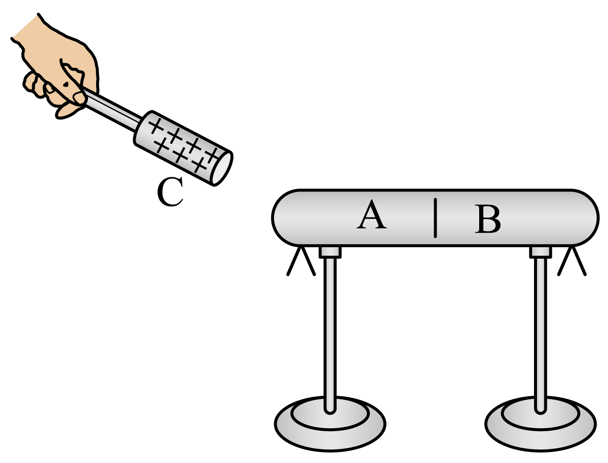
【答案】 带负电 带正电 张开 【难度】0.65 【知识点】感应起电
【详解】[1] [2]现把带正电的小球C靠近导体A，导体A、B中的电子在小球C库仑引力的作用下向A移动，A有多余的电子带负电，B带正电，所以贴在A、B下部的金属箔片都张开，此时A端带负电，B端带正电；
[3] 这时手持绝缘柱把A和B分开，A带负电，B带正电，然后移去C，A仍然带负电，B仍然带正电，贴在A、B下部的金属箔片由带电都将处于张开状态。

原位置：讲和练·练习7｜删除原因：让位于组合「9.1起电方式定性判断」保留题3（简单卷）

7．如图所示，将带正电的绝缘棒甲左端靠近原来不带电的验电器乙的金属球，乙的金箔片张开，则（ ）
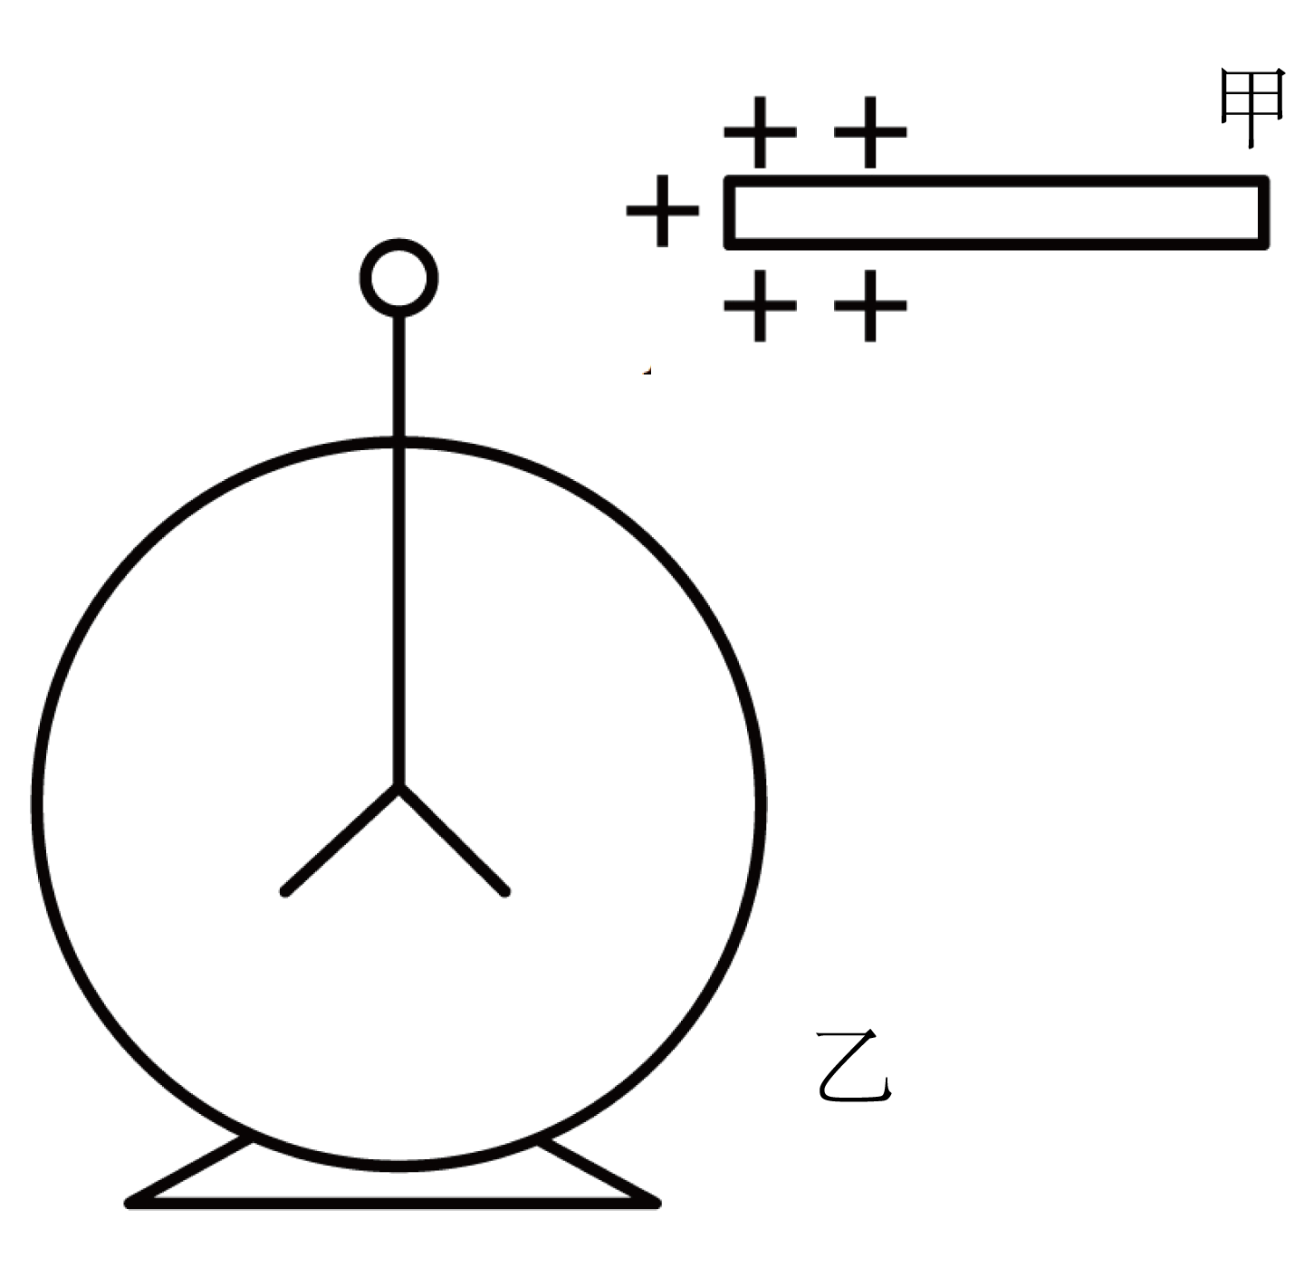
A．金属球带负电
B．金属球带正电
C．金属球和金箔片均带正电
D．金属球和金箔片均不带电
【答案】A 【难度】0.85 【知识点】感应起电
【详解】用带正电的绝缘棒甲去靠近原来不带电的验电器乙，由于静电感应验电器（导体）两端出现等量正负感应电荷，近端的电荷的电性与甲相反，带负电，所以金属球带负电，远端的金属箔片电荷与甲的电性相同，带正电荷，即金属球带负电，金箔片带正电。
故选A。

原位置：讲和练·练习13｜删除原因：让位于组合「9.1元电荷概念辨析」保留题11（简单卷）；建议加留候选

13．已知一个电子所带电量$e=1.6×{10}^{−19}\text{C}$，现高二有位同学发现某本资料书上有个数值很模糊，根据你所学知识，推断该数值不可能是下列哪一个？（ ）
A．$3.2×{10}^{−19}\text{C}$ B．$4.0×{10}^{−19}\text{C}$ C．$1.6×{10}^{−18}\text{C}$ D．$4.8×{10}^{−17}\text{C}$
【答案】B 【难度】0.94 【知识点】元电荷、电荷量和比荷
【详解】元电荷电量为$e=1.6×{10}^{−19}\text{C}$，物体所带电荷量为元电荷电量的整数倍，故B的数值不可能。
故选B。

原位置：讲和练·例题21｜删除原因：让位于组合「9.2共点力平衡」保留题24（中档卷）；建议加留候选

21．A、B两带电小球，电量分别为+q、+9q，质量分别为m₁和m₂，如图所示，用两根不可伸长的绝缘细线悬挂于O点，静止时A、B两球处于同一水平线上，其中O点到A球的间距OA=2L，∠AOB=90°，∠OAB=60°，C是AB连线上一点且在O点的正下方，带电小球均可视为点电荷，静电力常量为k，则下列说法正确的是（ ）
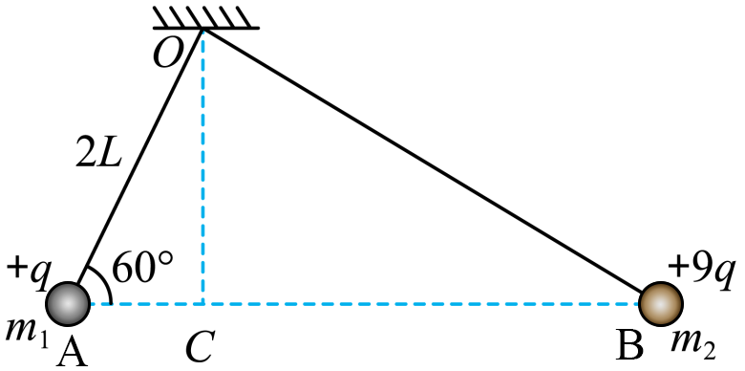
A．A、B间的库仑力$F=\frac{9kq^{2}}{16L^{2}}$
B．A、B两球的质量之比为$\sqrt{3}:1$
C．C点的电场强度为零
D．若仅互换A、B两球的带电量，则A、B两球位置将不再处于同一水平线上
【答案】AC 【难度】0.65 【知识点】共线的自由电荷的平衡问题
【详解】A．根据库仑定律有
$F=k\frac{q⋅9q}{\left(\frac{2L}{cos{60}^{∘}}\right)}=\frac{9kq^{2}}{16L^{2}}$
故A正确；
B．对A进行分析，根据平衡条件有
$m_{1}g=Ftan{60}^{∘}$
对B进行分析，根据平衡条件有
$m_{2}g=Ftan{30}^{∘}$
解得
$m_{1}:m_{2}=3:1$
故B错误；
C．根据点电荷场强的表达式有
$E_{A}=k\frac{q}{{\left(2Lcos{60}^{∘}\right)}^{2}}=\frac{kq}{L^{2}}$，$E_{B}=k\frac{9q}{{\left(\frac{2L}{cos{60}^{∘}}−2Lcos{60}^{∘}\right)}^{2}}=\frac{kq}{L^{2}}$
由于两点电荷在C点的电场强度方向相反，则C点的电场强度为零，故C正确；
D．若仅互换A、B两球的带电量，两点电荷之间的库仑力不变，即两小球的受力情景不变，则A、B两球位置将仍然处于同一水平线上，故D错误。
故选AC。

原位置：讲和练·练习28｜删除原因：让位于组合「9.2动态平衡相似三角形法」保留题25（中档卷）；建议加留候选

28．如图所示，两根绝缘轻绳将两个大小和材料均相同的带正电小球（可视为质点）系于同一点，A球靠在绝缘墙壁上，B球保持静止状态。两球所带电荷量分别为Q_{A}=2q和Q_{B}=4q。现将B球与A球接触后再次释放，稳定后两球均静止，下列说法中正确的是（ ）
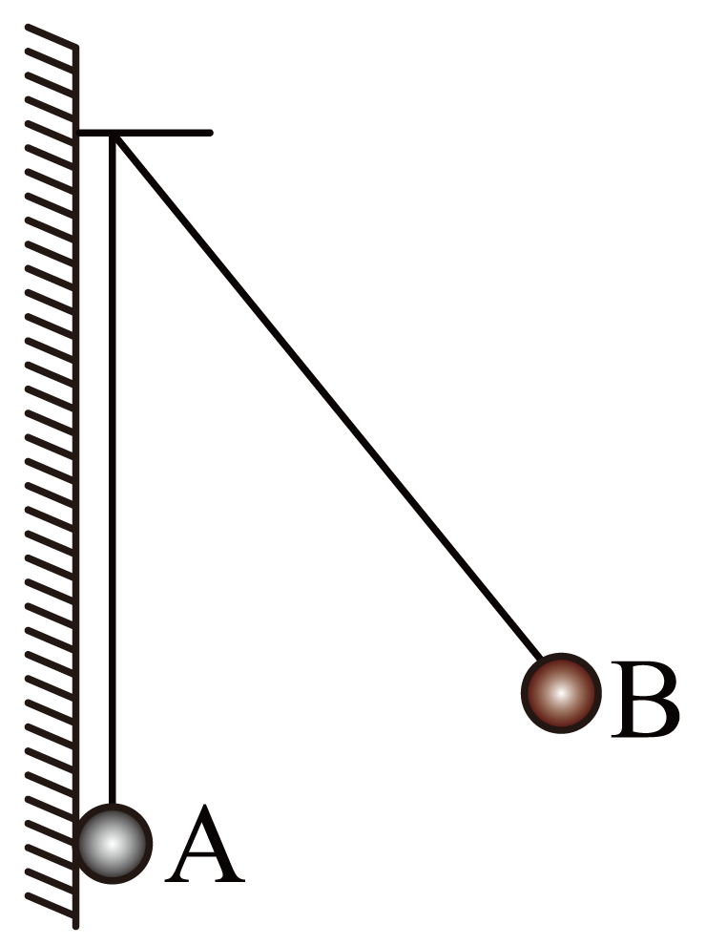
A．B球的电荷量不变
B．轻绳对B球的拉力不变
C．A、B两球间库仑力增大
D．A、B两球间距离增大
【答案】CD 【难度】0.65 【知识点】用相似三角形解决平衡问题、共线的自由电荷的平衡问题
【详解】A．两个完全相同的小球接触后带电量平分，则两个小球后来的带电量
${q_{\text{A}}}^{′}={q_{\text{B}}}^{′}=\frac{2q+4q}{2}=3q$
可知B的带电量减小，故A错误；
BCD．对B球受力分析，受重力、拉力T和库仑力F，如图所示
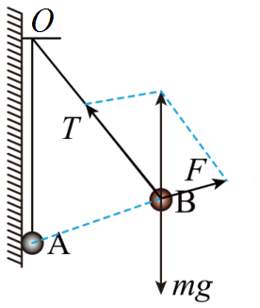
图可知，△ABO和B的重力、OB绳子拉力，B受到的库仑力力围成的矢量三角法相似，则有
$\frac{mg}{AO}=\frac{F}{AB}=\frac{T}{OB}$
由于AO与BO不变，小球的质量m不变，则绳子的拉力T大小不变。其中
$F_{1}=k\frac{4q×2q}{L^{2}}=k\frac{8q^{2}}{L^{2}}$
后来平衡后
$F_{2}=k\frac{3q×3q}{{L^{'}}^{2}}=k\frac{9q^{2}}{{L^{'}}^{2}}$
联立可得
$\frac{mg}{AO}=k\frac{8q^{2}}{L^{3}}=k\frac{9q^{2}}{{L^{'}}^{3}}$
可得A、B间的距离变大，则库仑力变大，绳子的拉力T方向改变，故B错误、CD正确。
故选CD。

原位置：讲和练·练习31｜删除原因：让位于组合「9.2连接体动力学」保留题29（中档卷）；建议加留候选

31．如图所示，在光滑绝缘水平地面上沿一直线有三个带电小球A、B、C（可视为质点），质量均为m。A、B两球均带正电，电荷量分别为3q和q，A、B之间距离为L，B、C之间距离为2L，为保证三球间距不发生变化，将一水平向右的恒力F作用于C球，使三球一起向右匀加速直线运动，已知静电力常量为k，则（ ）
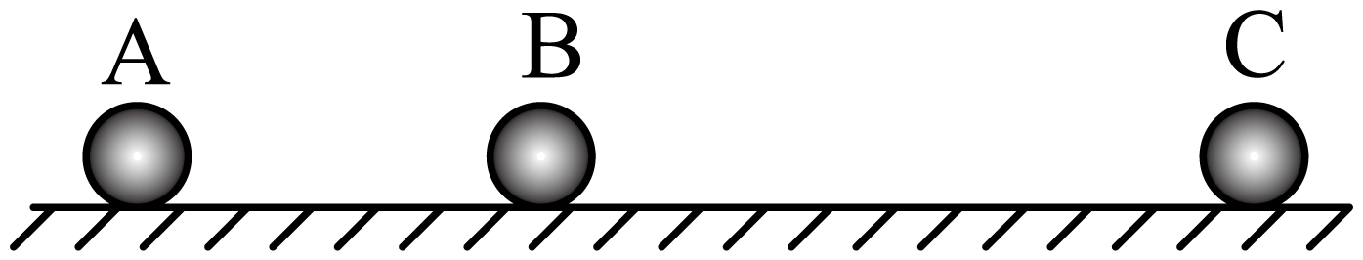
A．C球带正电 B．C球带负电
C．恒力F的大小为$60k\frac{q^{2}}{L^{2}}$ D．C球电荷量的大小为72q
【答案】BD 【难度】0.65 【知识点】含静电力作用下的直线运动
【详解】AB．三球一起向右匀加速直线运动，可知A、B球受到的库仑力水平向右，则C球带负电，故A错误，B正确；
D．对A球，根据牛顿第二定律
$k\frac{3q⋅q_{\text{C}}}{{(3L)}^{2}}−k\frac{3q⋅q}{L^{2}}=ma$
对B球，根据牛顿第二定律
$k\frac{q⋅q_{\text{C}}}{{(2L)}^{2}}+k\frac{3q⋅q}{L^{2}}=ma$
解得
$q_{\text{C}}=72q$，$a=\frac{21kq^{2}}{mL^{2}}$
故D正确；
C．以三个小球为整体，根据牛顿第二定律
$F=3ma=63k\frac{q^{2}}{L^{2}}$
故C错误。
故选BD。

原位置：讲和练·练习33｜删除原因：让位于组合「9.2连接体动力学」保留题29（中档卷）

33．质量均为m的三个带电小球A、B、C用三根长度均为l的绝缘丝线相互连接，放置在光滑绝缘的水平面上，A球的电荷量为＋q。在C球上施加一个水平向右的恒力F之后，三个小球一起向右运动，三根丝线刚好都伸直且没有弹力，F的作用线反向延长线与A、B间的丝线相交于丝线的中点，如图所示，已知静电力常量为k，下列说法正确的是（ ）
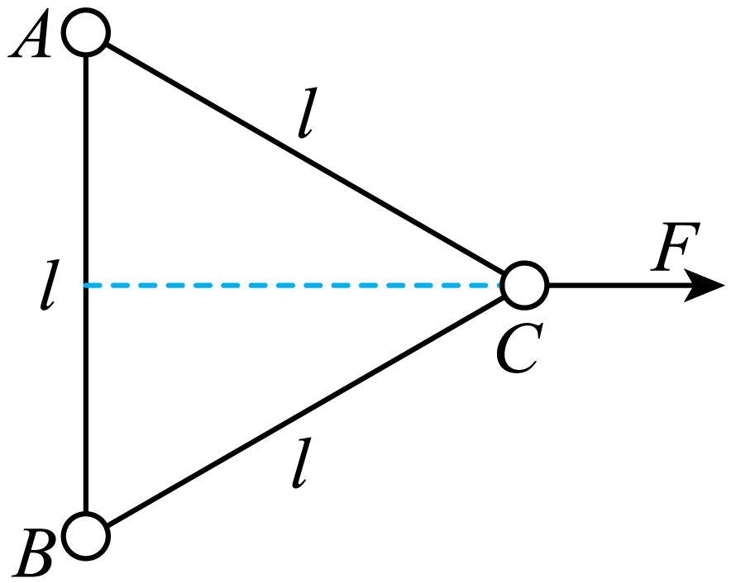
A．B球的电荷量可能为＋2q
B．C球的电荷量为$−\sqrt{2}q$
C．三个小球一起运动的加速度为$\frac{\sqrt{3}kq^{2}}{ml^{2}}$
D．恒力F的大小为$\frac{2\sqrt{3}kq^{2}}{l^{2}}$
【答案】C 【难度】0.65 【知识点】含静电力作用下的直线运动
【详解】A．根据对称性可知，A球的电荷量和B球的电荷量相同，故A错误；
BCD．设C球的电荷量为qC，以A球为研究对象，B球对A球的库仑斥力为
$F_{\text{BA}}=\frac{kq^{2}}{l^{2}}$C球对A球的库仑引力为
$F_{\text{CA}}=\frac{kqq_{C}}{l^{2}}$
由题意可得一起运动的加速度方向与F的作用线平行，则有
$F_{\text{CA}}\text{sin}30°\text{=}F_{\text{BA}}$
$F_{\text{CA}}\text{cos}30°=ma$
解得
$q_{\text{C}}=2q$
且C球带负电，则
$a=\frac{\sqrt{3}kq^{2}}{ml^{2}}$
$F=3ma=\frac{3\sqrt{3}kq^{2}}{l^{2}}$
故C正确，BD错误。
故选C。

原位置：讲和练·例题40｜删除原因：让位于组合「9.3填补法」保留题43（中档卷）

40．如图，带电量为-q的点电荷与均匀带电薄板相距2d，点电荷在通过带电薄板几何中心的垂线上。a点处电场强度为零，静电力恒量为k。在图中b点（a点关于带电薄板的对称点）的电场强度大小和方向正确的是（ ）
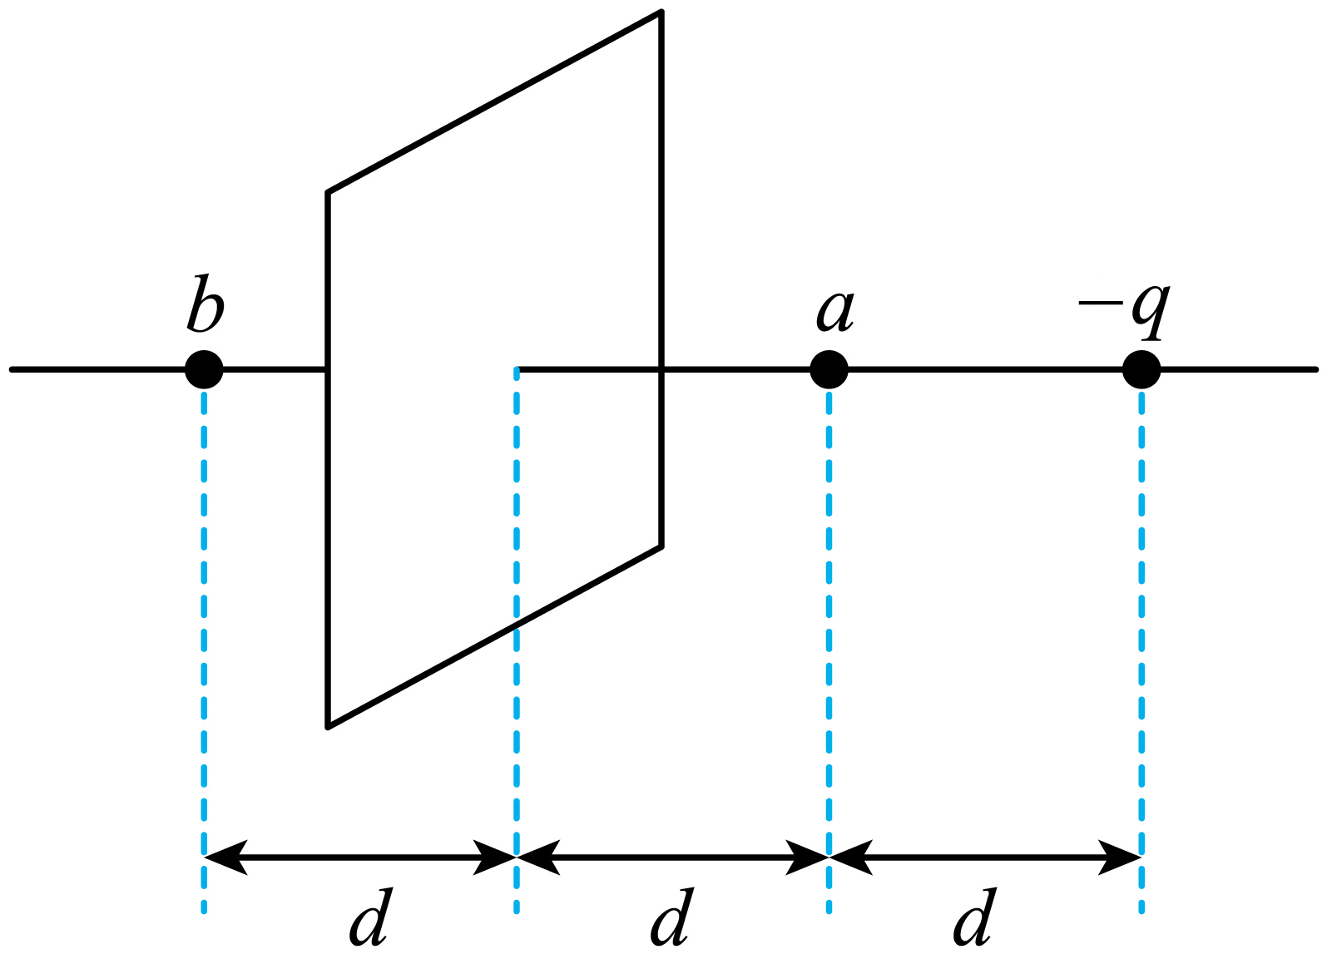
A．0 B．$\frac{kq}{9d^{2}}$，垂直薄板向右
C．$\frac{kq}{d^{2}}$，垂直薄板向右 D．$\frac{10kq}{9d^{2}}$，垂直薄板向右
【答案】D 【难度】0.85 【知识点】电场强度的叠加法则
【详解】点电荷在a点的电场强度为
$E_{1}=k\frac{q}{d^{2}}$
方向水平向右，根据场强的叠加原理，由于该点的场强为零，所以可知带电薄板在a点的场强大小为
$E_{2}=E_{1}=k\frac{q}{d^{2}}$
方向水平向左，根据对称性可知，带电薄板在b点产生的电场强度与a点的对称，大小也为
$E_{3}=E_{2}=k\frac{q}{d^{2}}$
方向水平向右，点电荷在b点的电场强度为
$E_{4}=k\frac{q}{（3d）^{2}}=\frac{kq}{9d^{2}}$
方向水平向右，根据场强的叠加原理，b点的电场强度为
$E=E_{3}+E_{4}=\frac{10kq}{9d^{2}}$
方向垂直薄板向右。
故选D。

原位置：讲和练·练习41｜删除原因：让位于组合「9.3填补法」保留题43（中档卷）；建议加留候选

41．如图所示，有一均匀带正电的绝缘细圆环，半径为r、带电量为q。点P、Q、N把圆环分为三等分，现取走P、Q处两段弧长为$Δx$的小圆弧。NO延长线交细圆环与M点，静电力常量为k，关于O点的电场强度（ ）
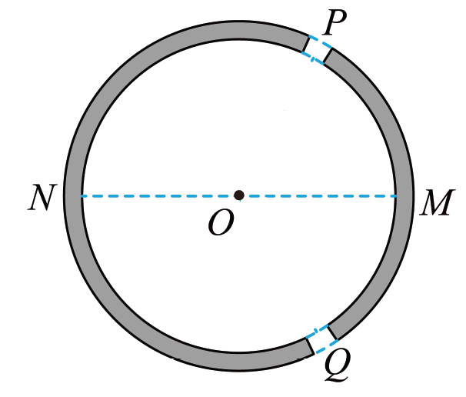
A．沿OM方向，大小为$\frac{kqΔx}{2πr^{3}}$ B．沿OM方向，大小为$\frac{kqΔx}{πr^{3}}$
C．沿ON方向，大小为$\frac{kqΔx}{2πr^{3}}$ D．沿ON方向，大小为$\frac{kqΔx}{πr^{3}}$
【答案】A 【难度】0.85 【知识点】电场强度的叠加法则
【详解】圆环上电荷分布均匀，P、Q处取走的电荷量为
$Δq=\frac{Δx}{2πr}q$
已知点P、Q、N把圆环分为三等分，所以取走前P、Q处电荷在O点的合电场强度为
$E_{PQ}=2\frac{kΔq}{r^{2}}cos60°=\frac{kqΔx}{2πr^{3}}$
方向沿ON方向。那么，剩余电荷在O点的电场强度大小为$\frac{kqΔx}{2πr^{3}}$，方向沿OM方向。
故选A。

原位置：讲和练·练习42｜删除原因：让位于组合「9.3填补法」保留题43（中档卷）

42．把均匀带电的绝缘棒AB弯成如图所示的半圆状，测得圆心O处的电场强度大小为E。C是半圆AB上的二等分点，将$\overset{⌢}{BC}$沿CO对折，使$\overset{⌢}{AC}$与$\overset{⌢}{BC}$重叠，则重叠部分在O点产生的电场强度大小为（ ）
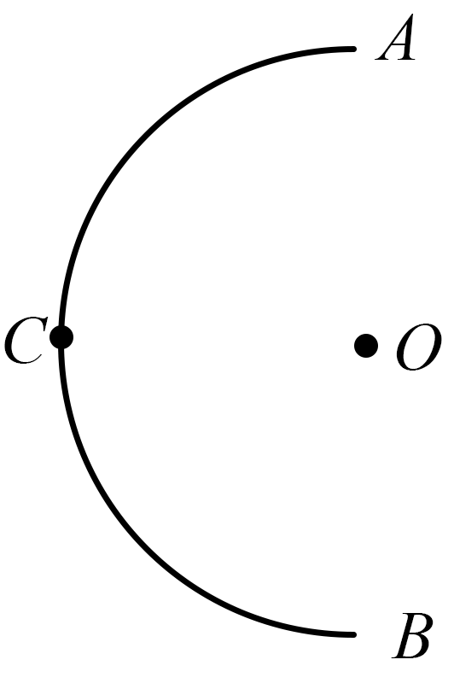
A．$\frac{E}{2}$ B．$\frac{\sqrt{2}E}{2}$ C．$\sqrt{2}E$ D．$\sqrt{3}E$
【答案】C 【难度】0.65 【知识点】点电荷与均匀球体（球壳）周围的场强、电场强度的叠加法则
【详解】设圆弧AC在O点产生的电场强度大小为$E_{1}$，根据对称性可知，$E_{1}$的方向与弦AC垂直，同理叠加可得
$E=2E_{1}\text{cos}45°$
解得
$E_{1}=\frac{\sqrt{2}E}{2}$
则重叠部分在O点的电场强度大小为
$E^{′}=2E_{1}=\sqrt{2}E$
故选C。

原位置：讲和练·练习45｜删除原因：让位于组合「9.3填补法」保留题43（中档卷）

45．如图所示，在一半径为R的圆周上均匀分布有N个绝缘带电小球（可视为质点）无间隙排列，其中A点的小球带电荷量为＋3q，其余小球带电荷量为＋q，此时圆心O点的电场强度大小为E，现仅撤去A点的小球，则O点的电场强度为（ ）
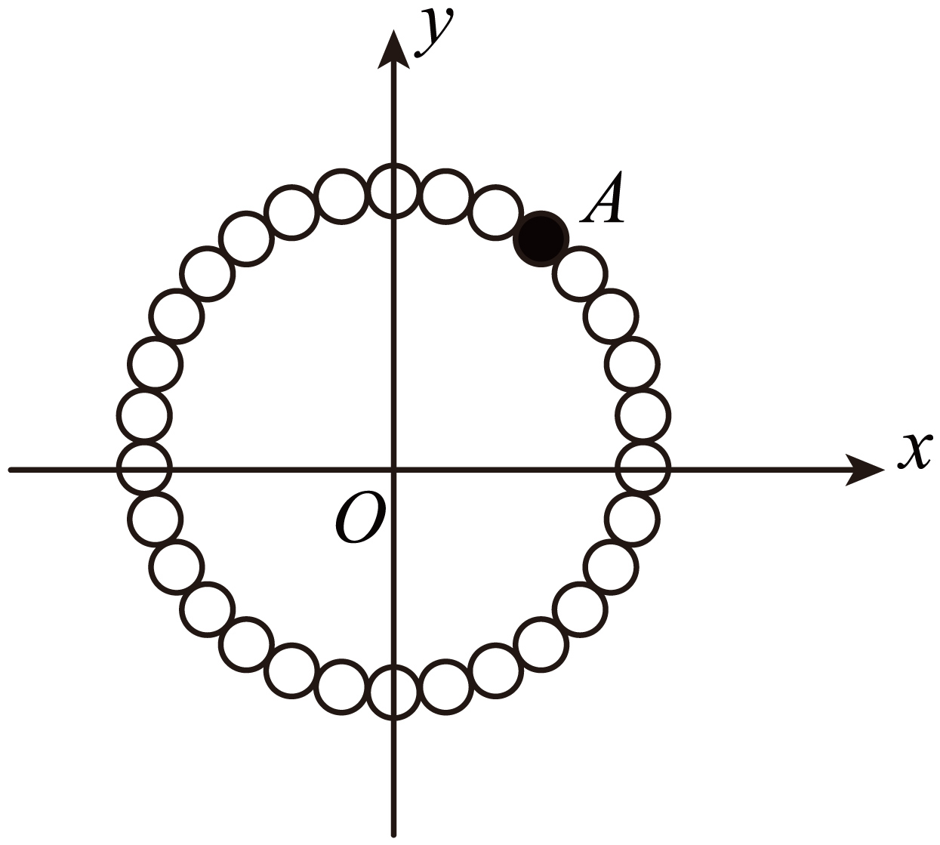
A．大小为E，方向沿AO连线斜向下 B．大小为$\frac{E}{2}$，方向沿AO连线斜向上
C．大小为$\frac{E}{3}$，方向沿AO连线斜向上 D．大小为$\frac{E}{4}$，方向沿AO连线斜向上
【答案】B 【难度】0.65 【知识点】点电荷与均匀球体（球壳）周围的场强、电场强度的叠加法则
【详解】假设圆周上均匀分布的都是电荷量为＋q的小球，由于圆周的对称性和电场强度的叠加原理，可知圆心O点的电场强度是零，因此圆心O点的电场强度大小等效于A点处电荷量为+2q的小球在O点产生的场强，则有
$E=\frac{k2q}{R^{2}}$
方向沿AO连线斜向下，其余带电量＋q的所有小球在O点处产生的合场强大小等于在A点处带电量＋q的小球在O点处产生的场强大小，方向相反，则电荷量为＋q小球在A点处在O点处产生的场强大小为$\frac{E}{2}$，方向沿AO连线斜向下，则其余带电量＋q的所有小球在O点处产生的合场强大小等于$\frac{E}{2}$，方向沿AO连线斜向上，因此现仅撤去A点的小球，则O点的电场强度为$\frac{E}{2}$，方向沿AO连线斜向上。
故选B。

原位置：讲和练·练习55｜删除原因：让位于组合「9.4尖端放电应用识别」保留题56（简单卷）

55．武当山主峰上有一座金殿，常出现雷火炼殿的奇观：在雷雨交加时，屋顶常会出现盆大的火球，来回滚动。雨过天晴时，大殿屋顶金光灿灿，像被重新炼洗过一般，如图所示。下列说法正确的是（ ）
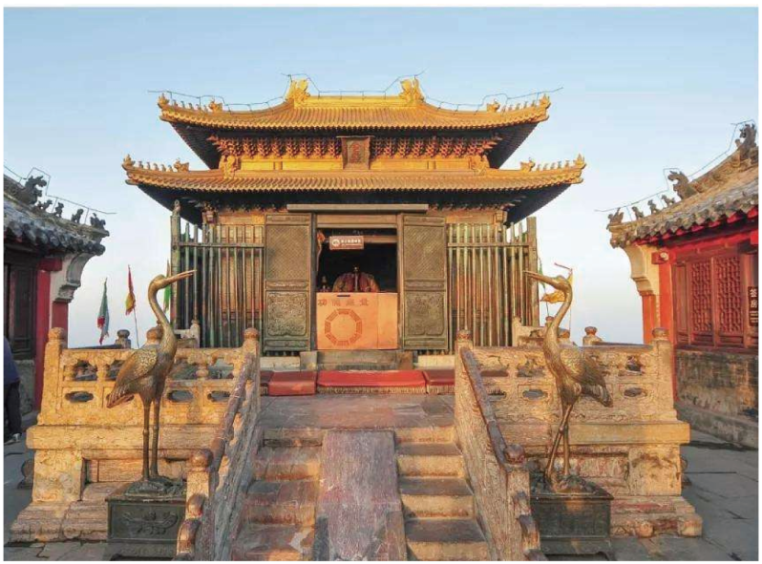
A．金殿是由绝缘体构成的
B．金殿顶部肯定很少有带尖的结构，不易放电
C．出现雷火炼殿现象时，大殿内会产生很强的电场
D．金殿如果安装了避雷针，雷火炼殿现象仍会经常出现
【答案】B 【难度】0.85 【知识点】静电屏蔽、尖端放电
【详解】AC．雷雨天气时，金殿上空聚集大量电荷，金殿是一个优良导体，由于静电屏蔽作用，大殿内的场强为零，故AC错误；
B．金殿顶部如果有较多带尖的结构，尖端放电效果明显，则无法观测到雷火炼殿现象，因此可以断定金殿顶部肯定很少有带尖的结构，不易放电，故B正确；
D．金殿如果安装了避雷针，雷雨天气时金殿上空聚集的电荷将被导入大地，将不会出现雷火炼殿现象，故D错误。
故选B

原位置：讲和练·练习58｜删除原因：感应极性图示与组合「9.1起电方式定性判断」重复，让位于保留题3（简单卷）

58．在气候干燥的秋冬季节，当手指靠近金属门把手时，有时突然有一种被电击的感觉，这是静电现象。这是因为运动摩擦使身体带电，当手指靠近门把手时，二者之间形成的放电现象。放电前，若手指带负电，有关金属门把手的两端被感应带电的情况，下列图中标示正确的是（ ）
A．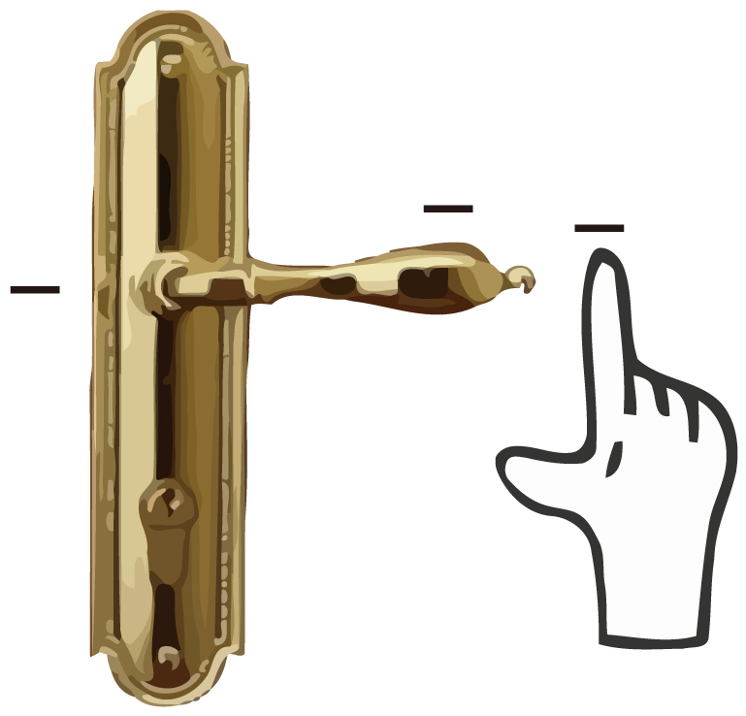 B．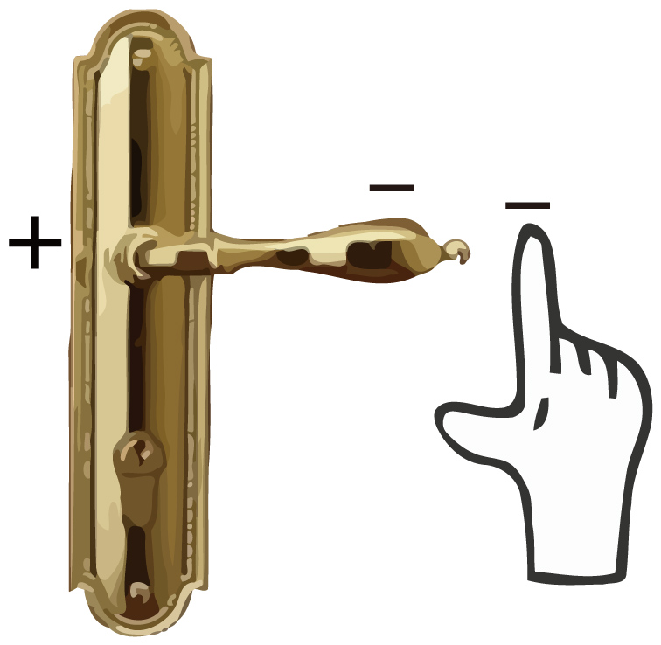
C．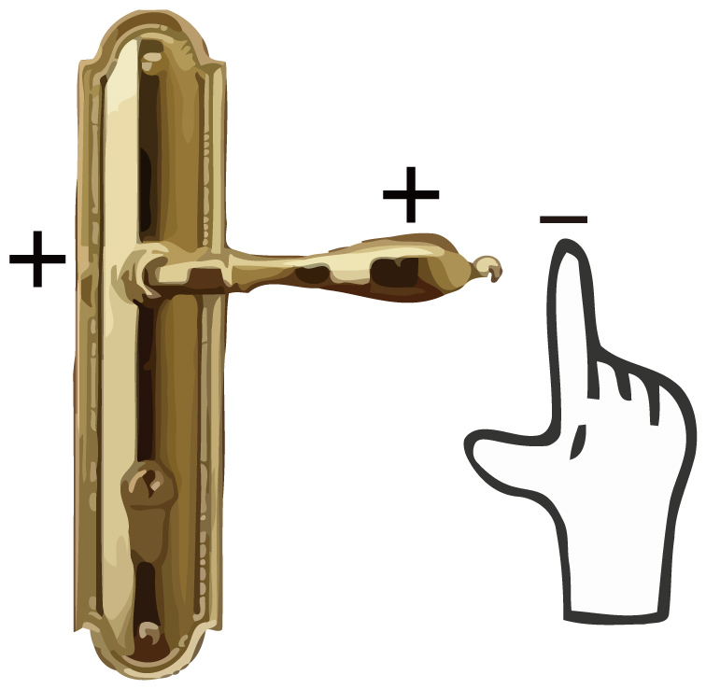 D．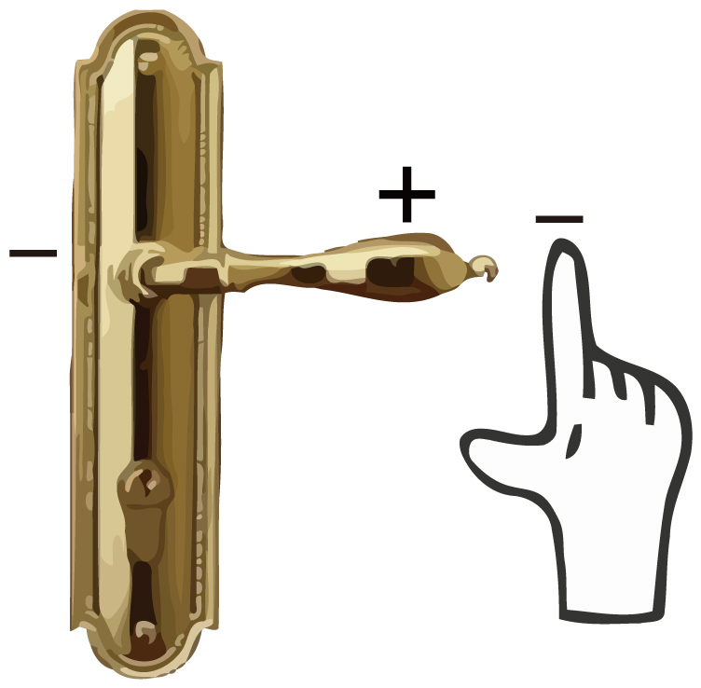
【答案】D 【难度】0.94 【知识点】尖端放电
【详解】放电前，若手指带负电，根据电荷间的相互作用规律可知门把手靠近手指一端带正电，远离手指一端带负电。
故选D。

原位置：讲和练·练习61｜删除原因：外源屏蔽情形由保留题60、62（中档卷）覆盖

61．如图所示，用金属网把验电器罩起来，再使带电金属球靠近验电器。则以下关于验电器箔片的说法正确的是（ ）
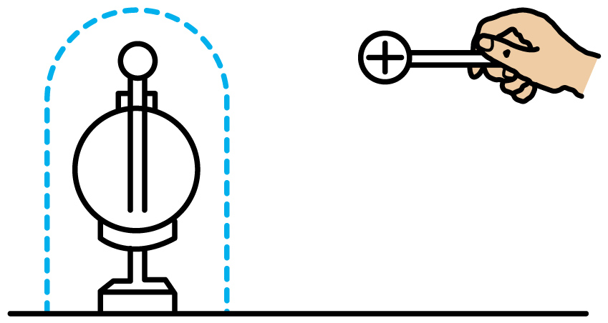
A．验电器箔片会张开，因为带电金属球的电场会存在于整个空间的
B．验电器箔片可能会张开，只要带电金属球所带电量足够大就可以
C．验电器箔片不会张开，因为金属网罩把电荷都导到地球上去了
D．验电器箔片不会张开，因为金属网罩会出现感应电荷抵消掉带电金属球在网罩内的电场
【答案】D 【难度】0.94 【知识点】静电屏蔽
【详解】金属网罩产生感应电荷，抵消掉带电金属球的在网罩内的电场，即此时金属网罩屏蔽了外电场，所以验电器箔片不张开。
故选D。

原位置：讲和练·练习63｜删除原因：不接地屏蔽单向性由保留题60、62覆盖；建议加留候选

63．如图所示，将悬挂在细线上的带正电的小球A放在不带电的金属空心球C内$（$不与C的内壁接触$）$，在C附近另外有一个悬挂在细线上的带负电的小球B，则（ ）
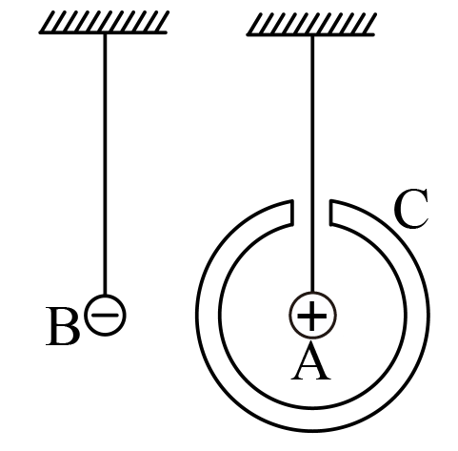
A．A，B两球均不偏离竖直方向
B．A球不偏离竖直方向，B球向右偏离竖直方向
C．A球向左偏离竖直方向，B球不偏离竖直方向
D．A球向左偏离竖直方向，B球向右偏离竖直方向
【答案】B 【难度】0.4 【知识点】静电屏蔽
【详解】CD．由于静电屏蔽，小球B的电场对A无影响，小球A不会偏离竖直方向，选项CD错误；
AB．由于静电感应空心球C的内表面带负电，外表面带正电，小球B和空心球C之间异种电荷相吸引，小球B会偏离竖直方向向右靠近C球，选项A错误，B正确。
故选B。

原位置：讲和练·练习66｜删除原因：让位于组合「9.4静电屏蔽情形判断」保留题57（简单卷）

66．如图所示，用起电机使金属鸟笼带电，站在金属架上的鸟安然无恙，其原因是（ ）
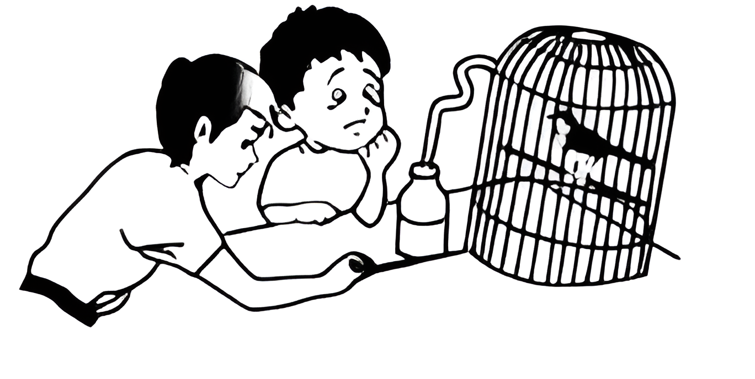
A．鸟的脚爪与金属架绝缘
B．起电机使笼带电，笼的电场强度不会很高
C．鸟笼内部场强为零，电荷分布在笼的外表面
D．金属鸟笼起静电屏蔽的作用
【答案】CD 【难度】0.85 【知识点】静电屏蔽
【详解】起电机使金属鸟笼带电，金属鸟笼起静电屏蔽的作用，鸟笼内部场强为零，电荷分布在笼的外表面且是等势体，所以站在金属架上的鸟安然无恙。
故选CD。

